**CENTRO UNIVERSITÁRIO UNIRUY- WYDEN**

Adilson Moreira Costa Filho

Anny Gabrielly Coutinho Andrade

Arthur Vinicius Cruz Lanza

Hanna de Souza Serapião

Hugliane Magna Silva de Almeida

**AGENDA SAÚDE**

Sistema de Gestão de Consultas Médicas

Salvador

2024

Adilson Moreira Costa Filho

Anny Gabrielly Coutinho Andrade

Arthur Vinicius Cruz Lanza

Hanna de Souza Serapião

Hugliane Magna Silva de Almeida

AGENDA SAÚDE

Sistema de Gestão de Consultas Médicas

Projeto apresentado ao Centro Universitário Uniruy, como parte das exigências para obtenção de nota da matéria Engenharia de Software.

Orientador (a): Prof. Heleno Cardoso

Salvador

2024

**SUMÁRIO**

**1.**  **INTRODUÇÃO ..………..................................................................................04**

**2. OBJETIVOS .................................................................................................05**

2.1 GERAL **...........................................................................................................05**

2.2 ESPECÍFICOS **...............................................................................................05**

**3.**  **MÉTODO …....................................................................................................07**

3.1 ENTREVISTA.................................................................................................07

3.2 LEVANTAMENTO DE REQUISITOS..............................................................08

**4.**  **DESENVOLVIMENTO....................................................................................09**

4.1 REQUISITOS DO SISTEMA – CANVAS........................................................11

4.2 REGRAS DE NEGÓCIO.................................................................................14

4.3 DIAGRAMAS DE CASOS...............................................................................15

4.4 ESPECIFICAÇÃO DE PROGRAMAS.............................................................24

**REFERÊNCIAS.........................................................................................................33**

**1. INTRODUÇÃO**

A **gestão de consultas médicas** passou por uma transformação significativa nos últimos anos, impulsionada pelos avanços tecnológicos e pela crescente demanda por eficiência nos serviços de saúde. Antigamente, o agendamento de consultas era um processo manual, com registros em papel, o que frequentemente resultava em erros, atrasos e problemas na organização. Com a chegada da digitalização, esse processo foi automatizado, tornando o gerenciamento de informações mais ágil e proporcionando uma experiência melhor aos pacientes.

De acordo com um estudo da **Accenture, 77% dos pacientes concordam com a conveniência do agendamento online essencial para a satisfação dos serviços de saúde**. Além disso, a McKinsey aponta que sistemas de gestão eficientes podem reduzir em até 30% o tempo gasto pelos profissionais em tarefas administrativas, permitindo que eles concentrem mais atenção no atendimento ao paciente.

Nos últimos anos, a adoção de sistemas de gestão de consultas médicas se tornou uma solução necessária para clínicas e hospitais que busca não apenas melhorar a organização interna, mas também garantir a segurança dos dados, a acessibilidade, a integração com outros sistemas de saúde. Esses sistemas vão além do agendamento; eles facilitam o acompanhamento de todo o histórico clínico do paciente, promovendo um atendimento contínuo e eficiente.

Essa evolução contínua ressalta o papel essencial das soluções tecnológicas para enfrentar os desafios contemporâneos na área da saúde, como a crescente demanda por atendimento, a necessidade de otimização de recursos e o aumento das expectativas dos pacientes por serviços mais ágeis e acessíveis.

Foi pensando nesses desafios que desenvolvemos a Agenda de Saúde, um sistema de gestão de consultas médicas projetado para simplificar e melhorar a experiência tanto dos profissionais de saúde quanto dos pacientes. O Saúde Agenda oferece uma plataforma intuitiva e completa para agendamento, controle e acompanhamento de consultas, tudo centralizado em um ambiente seguro e fácil de usar.

**2. OBJETIVOS DA APLICAÇÃO**

Os objetivos da aplicação "Agenda Saúde" são focados na otimização da gestão de consultas médicas, trazendo benefícios tanto para os profissionais de saúde quanto para os pacientes.

2.1 Agenda de Objetivos da Aplicação Saúde:

• Facilitar o Agendamento de Consultas: Permite que os pacientes agendem e gerenciem suas consultas de forma simples e rápida, com a possibilidade de escolha de horários disponíveis diretamente pela plataforma.

• Reduzir o Tempo de Tarefas Administrativas: Automatizar processos manuais, como o cadastro de pacientes, agendamentos e organização de horários, liberando os profissionais de saúde para se concentrarem mais no atendimento ao paciente.

• Garantir a Segurança e a Privacidade dos Dados: Implementar medidas de segurança robustas para garantir a proteção das informações pessoais e médicas dos pacientes, em conformidade com a Lei Geral de Proteção de Dados (LGPD).

• Aprimorar a Comunicação entre Pacientes e Clínicas: Facilitar o envio de lembretes automáticos de consultas, resultados de exames e outros avisos importantes, garantindo que o paciente se mantenha informado e pague as taxas de ausência.

• Proporcionar Acesso Rápido ao Histórico Médico: Integrar e organizar o histórico médico dos pacientes, permitindo que médicos e atendentes acessem informações de consultas anteriores, tratamentos e diagnósticos com facilidade.

• Além da Gestão de Recursos: Gerenciar a ocupação das salas de atendimento, disponibilidade de médicos e recursos da clínica, garantindo uma melhor alocação e uso eficiente desses recursos.

• Permitir o Acompanhamento de Desempenho Clínico: Gerar relatórios e dashboards que permitam à gestão clínica acompanhar o fluxo de pacientes, ritmo médio de atendimento e outros indicadores-chave de desempenho.

• Melhorar a Experiência do Paciente: Oferecer uma plataforma que proporciona ao paciente mais autonomia e agilidade no agendamento e acompanhamento de suas consultas, resultando em uma experiência mais segura.

• Integrar com Outros Sistemas de Saúde: Facilitar a integração com outras ferramentas e plataformas, como sistemas de prontuário eletrônico, laboratórios e farmácias, criando um ecossistema completo e conectado para o cuidado do paciente.

• Apoiar o Crescimento Escalável da Clínica ou Hospital: Permitir a expansão e o aumento no número de usuários e dados gerenciados sem perder o desempenho, garantindo que o sistema acompanhe o crescimento da instituição.

O Saúde Agora foi projetado para revolucionar a forma como clínicas e hospitais gerenciam suas consultas, integrando tecnologia e eficiência em um único sistema. Ao facilitar o agendamento, garantir a segurança dos dados e a otimização dos recursos, o sistema visa não apenas melhorar a experiência do paciente, mas também aumentar a produtividade dos profissionais de saúde. Com suas funcionalidades abrangentes e sua capacidade de integração e escalabilidade, a Agenda Saúde se posiciona como uma solução robusta e essencial para atender às demandas crescentes do setor de saúde, promovendo um atendimento mais ágil, seguro e centrado no paciente.

**3.MÉTODO**

**3.1 Entrevista**

Médicos

* Agendamento de Consultas:

A maioria dos médicos utiliza sistemas online, mas alguns ainda fazem agendamentos por telefone ou presencialmente.

* Dificuldades:

As principais dificuldades incluem:

* + - Falta de integração entre agendamentos e históricos dos pacientes.
    - Alterações de última hora e dificuldade em cancelar/remarcar consultas.
* Tecnologia Utilizada:

Alguns médicos utilizam prontuários eletrônicos ou planilhas, mas muitos afirmam que o sistema atual é ineficiente.

* Informações Necessárias: Histórico completo do paciente, exames realizados e dados sobre alergias e medicamentos são essenciais durante as consultas.
* Importância de um Sistema: A maioria valoriza a segurança das informações, facilidade de uso e integração com outros sistemas.

Atendentes

* Volume de Consultas: A maioria dos participantes agenda entre 10 a 50 consultas por dia.
* Desafios no Atendimento:

Os principais desafios incluem:

* + - Confirmação rápida de horários.
    - Lidar com cancelamentos e reagendamentos.
    - Falta de integração com o prontuário do paciente.
* Soluções Desejadas: Ferramentas para reagendar consultas rapidamente e lembretes automáticos para os pacientes foram sugeridos como melhorias.

Pacientes

* Métodos de Agendamento: A preferência de agendamento varia: alguns pacientes preferem telefone, outros presencialmente, e alguns sistemas utilizam online.
* Dificuldades ao Agendar: Muitos pacientes relatam dificuldades, como baixa disponibilidade de horários e dificuldades em falar com os atendentes.
* Lembretes: A maioria dos pacientes expressou interesse em receber lembretes de consultas, especialmente por WhatsApp ou SMS.
* Acesso ao Histórico Médico: O acesso ao histórico médico online é considerado importante, especialmente para pacientes mais idosos.

As entrevistas destacaram a necessidade de um sistema de agendamento que seja:

* **Integrado**: para facilitar o acesso aos dados dos pacientes e evitar retrabalho.
* **Flexível**: permite alterações e cancelamentos com facilidade.
* **Amigável**: tanto para médicos quanto para atendentes e pacientes, com lembretes automáticos e uma interface intuitiva.

**3.2 Levantamento de requisitos**

Para a “Agenda Saúde”, o levantamento de requisitos foi feito com entrevistas e questionários aplicados aos principais stakeholders, como médicos, atendentes e pacientes, considerando os processos de agendamento, gerenciamento de consultas e segurança dos dados. Essa análise inicial proporcionou uma visão completa das funcionalidades desejadas e dos desafios enfrentados por cada grupo, sendo essencial para o desenho do sistema final.

**4. DESENVOLVIMENTO**

Segmento de Usuários

* Médicos: precisam visualizar a agenda de consultas, acessar o histórico médico dos pacientes e registrar as anotações do atendimento.
* Atendentes: Responsáveis pelo agendamento, gerenciamento de cancelamentos e comunicação com os pacientes.
* Pacientes: Busquem agendar consultas de maneira prática, recebendo lembretes e acessando seu histórico médico.

Proposta de Valor

* Agendamento Simplificado: Facilita o agendamento de consultas de forma rápida e sem complicações, tanto para atendentes quanto para pacientes.
* Otimização do Tempo: Redução de atividades administrativas e maior foco no atendimento ao paciente.
* Segurança de Dados: Garantia de que todas as informações pessoais e médicas sejam protegidas e acessíveis apenas por quem for autorizado.
* Melhoria na Comunicação: Aumentar a eficiência da comunicação entre pacientes e a clínica com lembretes automáticos e notificações.

Canais de Comunicação

* Plataforma Web e App Móvel: O sistema será acessível tanto pelo navegador quanto por um aplicativo móvel para pacientes.
* Notificações e E-mails Automáticos: Envio de lembretes de consultas, resultados de exames e informações relevantes diretamente ao paciente.

Relacionamento com o Cliente

* Autoatendimento: Os pacientes poderão agendar suas consultas online, sem precisar entrar em contato diretamente com a clínica.
* Suporte ao Usuário: Suporte técnico disponível para médicos, atendentes e pacientes, garantindo o uso eficiente do sistema.

Atividades Principais

* Agendamento de Consultas: Disponibilidade de horários para médicos e escolha fácil para os pacientes.
* Gestão do Histórico Médico: Armazenamento e acesso ao histórico de consultas e tratamentos.
* Gestão de Cancelamentos/Remarcações: Agilidade na alteração e envio de alterações na agenda.
* Relatórios Gerenciais: Geração de relatórios de desempenho para administração da clínica.

**Recursos Principais**

* Banco de Dados Seguro: Um sistema robusto de banco de dados que armazena informações confidenciais dos pacientes.
* Interface Intuitiva: Design acessível e amigável tanto para usuários mais experientes quanto para aqueles com menor familiaridade com tecnologia.
* Integração com Outros Sistemas: Capacidade de se conectar com sistemas de prontuário eletrônico e outras ferramentas do setor de saúde.

Parcerias Principais

* Serviços de Hospedagem e Cloud: Plataformas de armazenamento em nuvem para garantir disponibilidade e escalabilidade.
* Serviços de Mensageria: Integração com provedores de SMS e e-mail para notificações automáticas.

Estrutura de Custos

* Desenvolvimento e Manutenção do Sistema: Investimentos em tecnologia e pessoal para o desenvolvimento e manutenção contínua do sistema.
* Hospedagem e Segurança: Custos com servidores, certificações de segurança e monitoramento.

**Fontes de Receita**

* Licenciamento do Sistema: Venda de licenças para clínicas e hospitais que utilizam o sistema.
* Serviços Adicionais: Venda de pacotes extras como suporte avançado, customizações e integrações específicas.

**4.1 Requisitos do sistema – CANVAS**

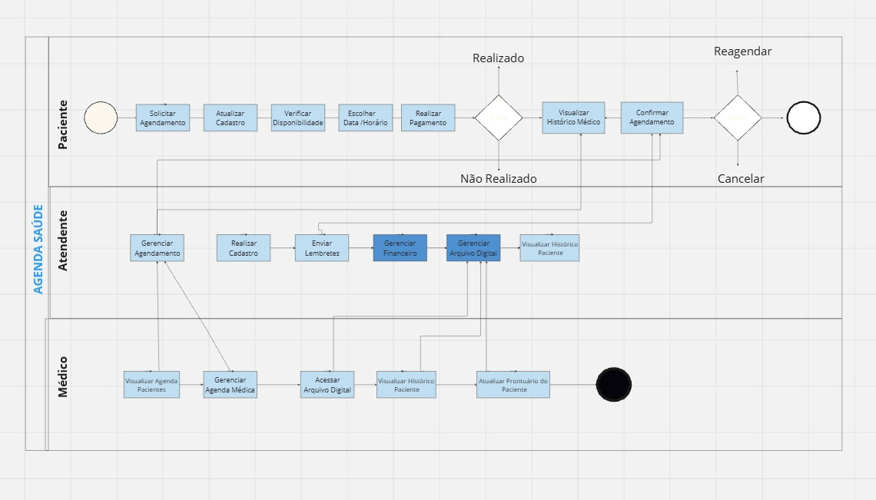

**Requisitos Funcionais**

|  |  |  |
| --- | --- | --- |
| **Código** | **Classificação** | **Descrição** |
| RF01 | Autenticação de Usuário | O sistema deve permitir que médicos, pacientes e atendentes façam login com credenciais únicas (e-mail/usuário e senha). |
| RF02 | Agenda de Consultas | O sistema deve permitir que os pacientes agendem consultas selecionando um médico, dados e locais disponíveis. |
| RF03 | Cancelamento e reagendamento | O sistema deve permitir que pacientes e atendentes cancelem ou alterem o horário de uma consulta já marcada. |
| RF04 | Gerenciamento de Agenda | O sistema deve permitir que os médicos visualizem e gerenciem sua agenda de consultas de forma semanal e mensal. |
| RF05 | Histórico de Pacientes | O sistema deve permitir que os médicos acessem o histórico de consultas de cada paciente, incluindo diagnósticos e prescrições passadas. |
| RF06 | Envio de Lembretes Automáticos | O sistema deve enviar lembretes automáticos aos pacientes sobre consultas agendadas, via SMS ou e-mail, configuráveis para envio 24h antes da consulta. |
| RF07 | Cadastro de Pacientes | O sistema deve permitir que os atendentes cadastrem novos pacientes com informações pessoais, como nome, CPF, telefone e e-mail. |
| RF08 | Relatórios Financeiros | O sistema deve gerar relatórios financeiros para os administradores, demonstrando o número de consultas realizadas, receitas geradas e despesas associadas |
| RF09 | Sistema de Busca por Pacientes | O sistema deve permitir que médicos e atendentes realizem buscas por pacientes utilizando critérios como nome, CPF ou número de telefone. |
| RF10 | Perfil do Usuário | O sistema deve permitir que os usuários (pacientes, médicos e atendentes) editem suas informações de perfil, como endereço, telefone e foto. |

**Requisitos Não Funcionais**

|  |  |  |
| --- | --- | --- |
| **Código** | **Classificação** | **Descrição** |
| RNF01 | Desempenho | O sistema deve ser capaz de processar solicitações de agendamento em até 2 segundos. |
| RNF02 | Escalabilidade | O sistema deve ser escalável, suportando um aumento de usuários e consultas sem queda de desempenho. |
| RNF03 | Disponibilidade | O sistema deve estar disponível 99,9% do tempo durante o horário comercial, para garantir acesso constante aos usuários. |
| RNF04 | Segurança | O sistema deve garantir que todas as informações pessoais dos pacientes e médicos sejam armazenadas de forma criptografada. |
| RNF05 | Usabilidade | O sistema deve ser intuitivo e de fácil navegação, com uma curva de aprendizado baixa para novos usuários. |
| RNF06 | Compatibilidade do Navegador | O sistema deve ser compatível com os principais navegadores (Chrome, Firefox, Edge, Safari) e dispositivos móveis. |
| RNF07 | Respostas a Erros | O sistema deve fornecer mensagens de erro claras e planejadas para os usuários, quando ocorrerem problemas durante o uso. |
| RNF08 | Tempo de Recuperação | Em caso de falha, o sistema deve ser capaz de se recuperar em no máximo 10 minutos, garantindo a integridade dos dados. |
| RNF09 | Manutenibilidade | O sistema deve ser de fácil manutenção, permitindo que novas funcionalidades sejam rompidas sem grandes alterações no código existente. |
| RNF10 | Privacidade | O sistema deve aderir às normas da LGPD (Lei Geral de Proteção de Dados), garantindo que os dados dos pacientes sejam manipulados de forma ética e legal. |

**4.2 Regras de negócio**

As regras de negócio definem diretrizes específicas para o funcionamento da "Agenda de Saúde", garantindo que cada processo e interação respeite as normas clínicas e administrativas, mantendo a coerência e segurança dos dados. Essas regras orientam desde as permissões de acesso e manipulação de informações sensíveis até os processos de agendamento, cancelamento e controle de presença. Abaixo estão destacadas as principais regras de negócio, estruturando as operações do sistema de acordo com as necessidades de pacientes, médicos e equipe administrativa.

**Regra de Validação de Horários de Consulta**

* **Regra**: As consultas só podem ser agendadas dentro do horário de funcionamento da clínica.
* **Implementação**: O sistema deve validar se o horário escolhido está dentro desse intervalo, bloqueando horários fora desse período.

**Regra de Limite de Consultas por Médico**

* **Regra**: Cada médico só pode realizar um máximo de 15 consultas por dia.
* **Implementação**: O sistema não deve permitir o agendamento de consultas além do limite estabelecido para cada médico.

**Regra de Cancelamento**

* **Regra**: O paciente deve cancelar a consulta com, no mínimo, 24 horas de antecedência. Cancelamentos fora desse prazo não serão aceitos pelo sistema.
* **Implementação**: O sistema deve impedir o cancelamento se faltarem menos de 24 horas para a consulta.

**Regra de Acesso ao Histórico Médico**

* **Regra**: Apenas o médico responsável pela consulta e o paciente podem visualizar o histórico médico. Outros médicos ou funcionários não têm acesso a essas informações.
* **Implementação**: Controlar o acesso às informações do paciente, liberando-as apenas para o profissional autorizado e o paciente.

**Regra de Lembretes Automáticos**

* **Regra**: O sistema deve enviar um lembrete de consulta 48 horas antes do horário agendado, por e-mail ou SMS.
* **Implementação**: O sistema deve automatizar o envio dos lembretes, garantindo que todos os pacientes recebam a notificação com antecedência.

**Regra de Pagamento Online**

* **Regra**: Consultas só serão confirmadas se o pagamento for realizado online até 12 horas antes da consulta.
* **Implementação**: O sistema deve validar o pagamento antes de confirmar a consulta no sistema.

**Regra de Inatividade de Cadastro**

* **Regra**: Pacientes que não agendarem consultas em 12 meses consecutivos terão seu cadastro inativado automaticamente, exigindo uma nova validação para reativação.
* **Implementação**: O sistema deve monitorar a inatividade e alterar o status do cadastro do paciente conforme a regra.

**Regra de Associação de Consultas com Procedimentos**

* **Regra**: Cada consulta pode ter apenas um procedimento principal associado, com a opção de adicionar até 3 procedimentos secundários.
* **Implementação**: O sistema deve limitar o número de procedimentos vinculados a uma consulta para manter a organização dos atendimentos.

**4.3 Diagramas de casos**

**Diagrama de caso de uso geral**

O diagrama de caso de uso ampara-se no levantamento dos requisitos do sistema, representando um conjunto de funcionalidades do sistema e suas interações com partes externas e entre si.

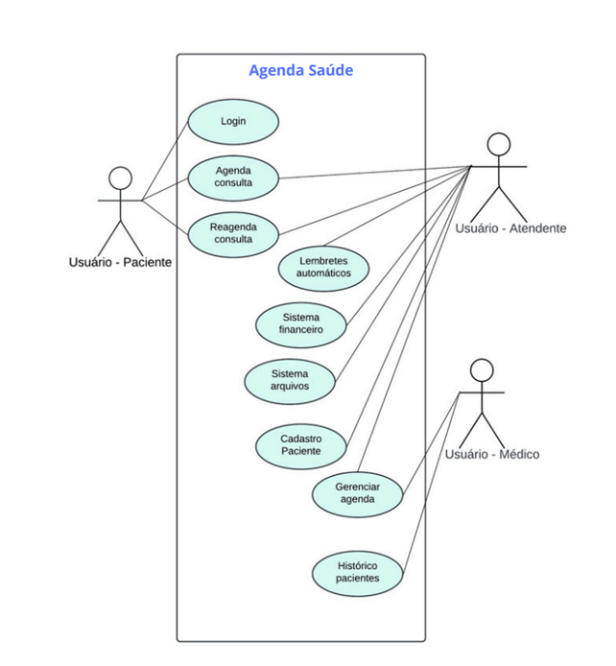

**Diagrama caso de uso login (paciente)**

O diagrama é realizado quando o usuário paciente efetua o login.

Caso de uso: login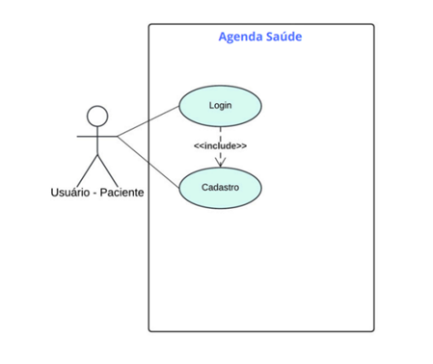

Fluxo básico:

* Fazer o login;

* Realizar o cadastro.

**Diagrama caso de uso agenda de consultas (paciente)**

O diagrama será executado após o usuário paciente agendar suas consultas, o sistema exibe médicos, especialidade, data, hora e locais disponíveis.

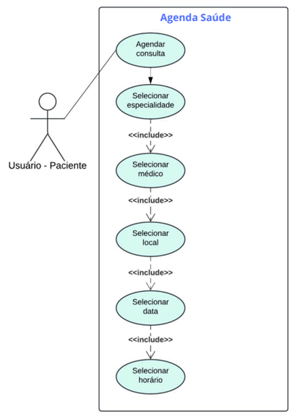

Caso de uso: Agendar consultas

Fluxo básico:

* O usuário seleciona a especialidade;

* O usuário seleciona o médico;

* O usuário seleciona o local;

* O usuário seleciona a data;

* O usuário seleciona a hora.

**Diagrama caso de uso agenda de consultas (atendente):**

O diagrama será executado após o usuário atendente agendar suas consultas, o sistema exibe médicos, especialidade, data, hora e locais disponíveis.

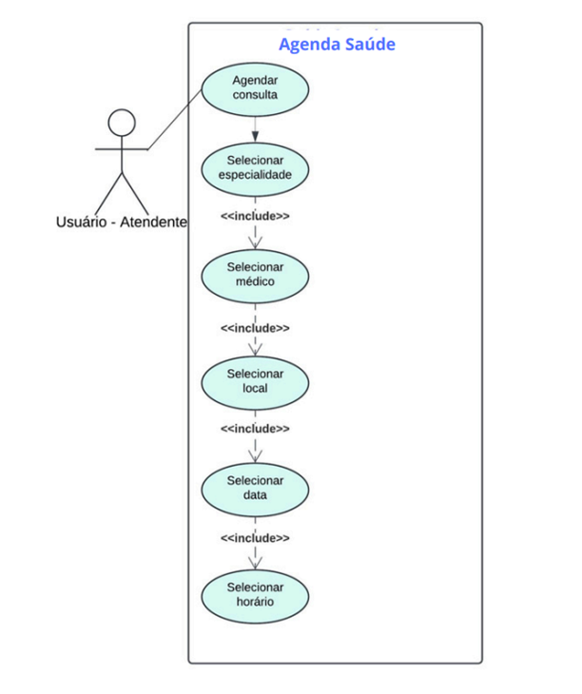

Caso de uso: Reagendar consultas

Fluxo básico:

* O usuário seleciona a especialidade;

* O usuário seleciona o médico;

* O usuário seleciona o local;

* O usuário seleciona a data;

* O usuário seleciona a hora.

**Diagrama caso de uso reagendar consulta (paciente):**

O diagrama é executado quando o usuário paciente lista as consultas agendadas, o sistema demonstra as datas das consultas agendadas e a possibilidade de reagendar, desmarcar ou alterar horário de consultas já agendadas.

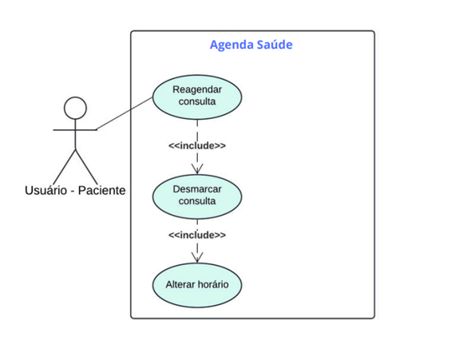

Caso de uso: Reagendar consultas

Fluxo básico:

* O usuário lista as consultas agendadas;

* O usuário reagenda consultas agendadas;

* O usuário desmarca consultas agendadas;

* O usuário altera horário de consultas agendadas.

**Diagrama caso de uso reagendar consulta (atendente):**

O diagrama é executado quando o usuário atendente lista as consultas agendadas, o sistema demonstra as datas das consultas agendadas e a possibilidade de reagendar, desmarcar ou alterar horário de consultas já agendadas.

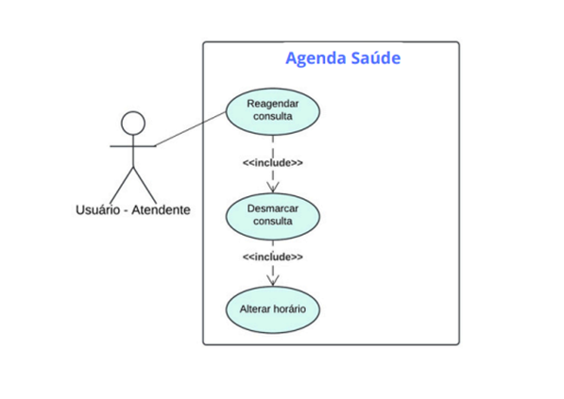

Caso de uso: Reagendar consultas

Fluxo básico:

* O usuário lista as consultas agendadas;

* O usuário reagenda consultas agendadas;

* O usuário desmarca consultas agendadas;

* O usuário altera horário de consultas agendadas.

**Diagrama caso de uso lembretes automáticos:**

O diagrama será executado quando o usuário atendente enviar para os pacientes lembretes sobre consultas agendadas via SMS ou email.

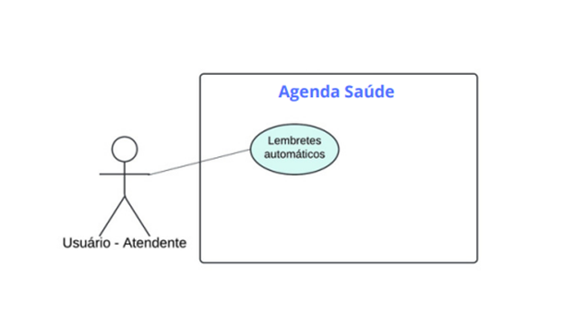

Caso de uso: Lembretes automáticos

Fluxo básico:

* O usuário lista consultas agendadas;

* O usuário envia lembretes automáticos.

**Diagrama caso de uso financeiro**

O diagrama é executado quando o usuário paciente efetua o pagamento da consulta ou procedimento. Após pagamento realizado o usuário atendente autoriza as realizações da consulta, exames ou procedimentos.

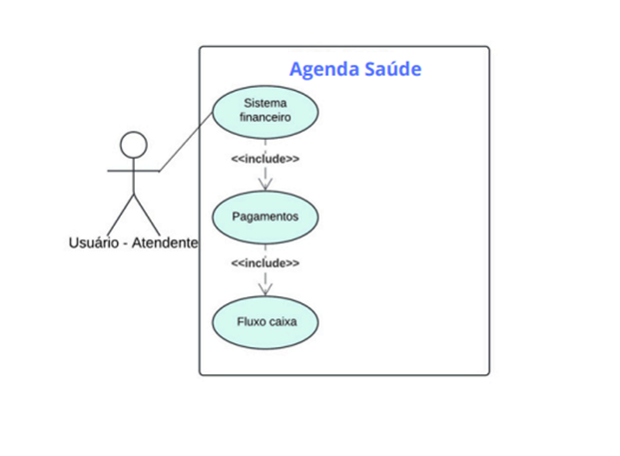

Caso de uso: Sistema financeiro

Fluxo básico:

* O usuário acessa os boletos de pagamento;

* O usuário visualiza e autoriza as realizações do atendimento;

* O usuário acessa fluxo de caixa.

**Diagrama caso de uso Sistema arquivo**

O diagrama ele acontece quando usuário atendente tem acesso ao sistema de arquivos onde é permitido que esses profissionais tenham acesso e controle sobre as informações e procedimentos como gerenciamento financeiro, gestão de agenda e prontuário digital.

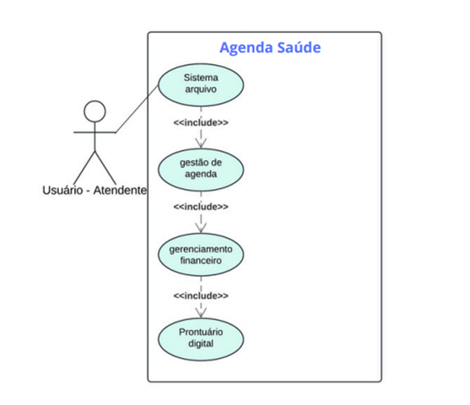

Caso de uso: Sistema arquivo

Fluxo básico:

* O usuário acessa o sistema de arquivo;

* O usuário acessa o gerenciamento financeiro, gestão de agenda e prontuário digital.

**Diagrama caso de uso cadastro pacientes:**

O diagrama será executado quando o sistema permitir que o usuário atendente cadastre novos pacientes com informações pessoais.

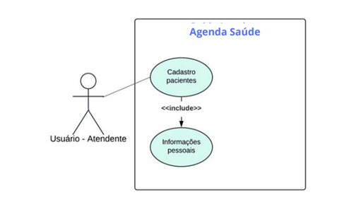

Caso de uso: Cadastro pacientes

Fluxo básico:

* O usuário realiza cadastro;

* O usuário preenche com informações pessoais dos pacientes.

**Diagrama caso de uso gerenciar agenda (atendente):**

O diagrama a seguir mostra quando o usuário atendente deseja visualizar e gerenciar as consultas agendadas.

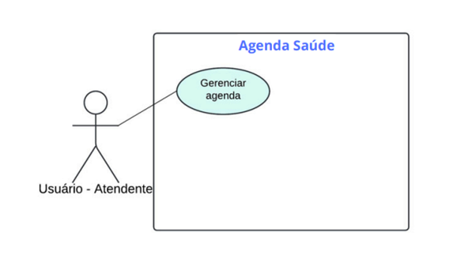

Caso de uso: Gerenciar agenda

Fluxo básico:

* O usuário lista por ordem de data e horário as consultas agendadas.

**Diagrama caso de uso gerenciar agenda (médico):**

O diagrama a seguir mostra quando o usuário médico deseja visualizar e gerenciar as consultas agendadas.

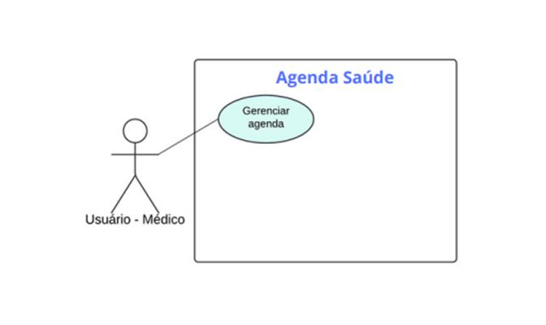

Caso de uso: Gerenciar agenda

Fluxo básico:

* O usuário acessa a ordem das consultas agendadas.

**Diagrama caso de uso histórico pacientes:**

O diagrama é executado quando o usuário médico deseja consultar no sistema os históricos de consultas dos pacientes, incluindo prescrições médicas e diagnósticos.

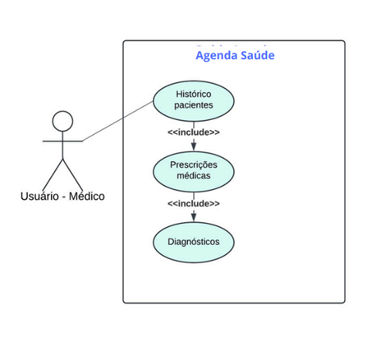

Caso de uso: Histórico pacientes

Fluxo básico:

* O usuário acessa o paciente;

* O usuário visualiza prescrições médicas;

* O usuário visualiza diagnósticos.

**4.4 Especificação de programas**

**Layout da Tela**;

(inserir layout da tela)

**Entidades Envolvidas (Classes) / Tabelas**

**Paciente -** O paciente agenda e reagenda consulta na clínica.

**Atendente –** O atendente gerencia a agenda dos pacientes e do médico. Além disso, administra o sistema financeiro e de arquivos (prontuário e histórico do paciente). Ademais, administra os lembretes automáticos e cadastros dos pacientes.

**Médico -** Gerencia a agenda.

**Clínica -** Gerencia os atributos do paciente, médico e atendente.

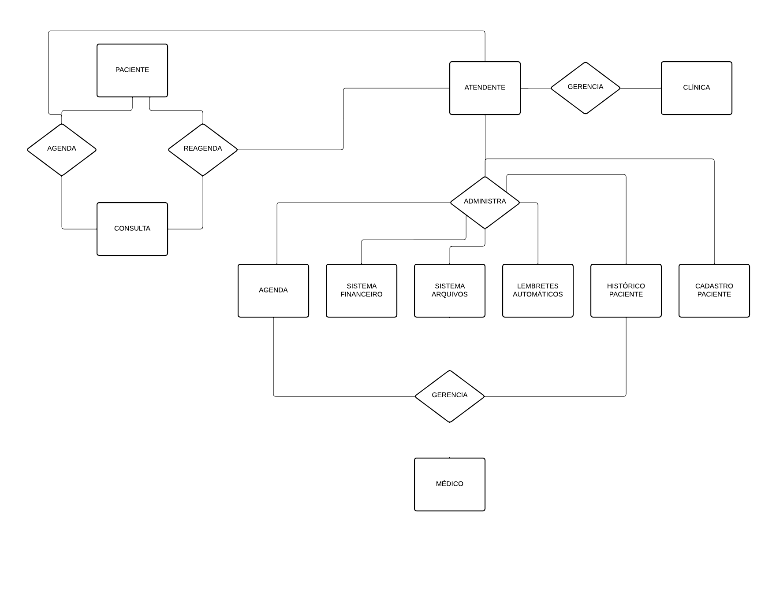

Diagrama de Entidade e Relacionamento (DER)/ Diagrama de Classe

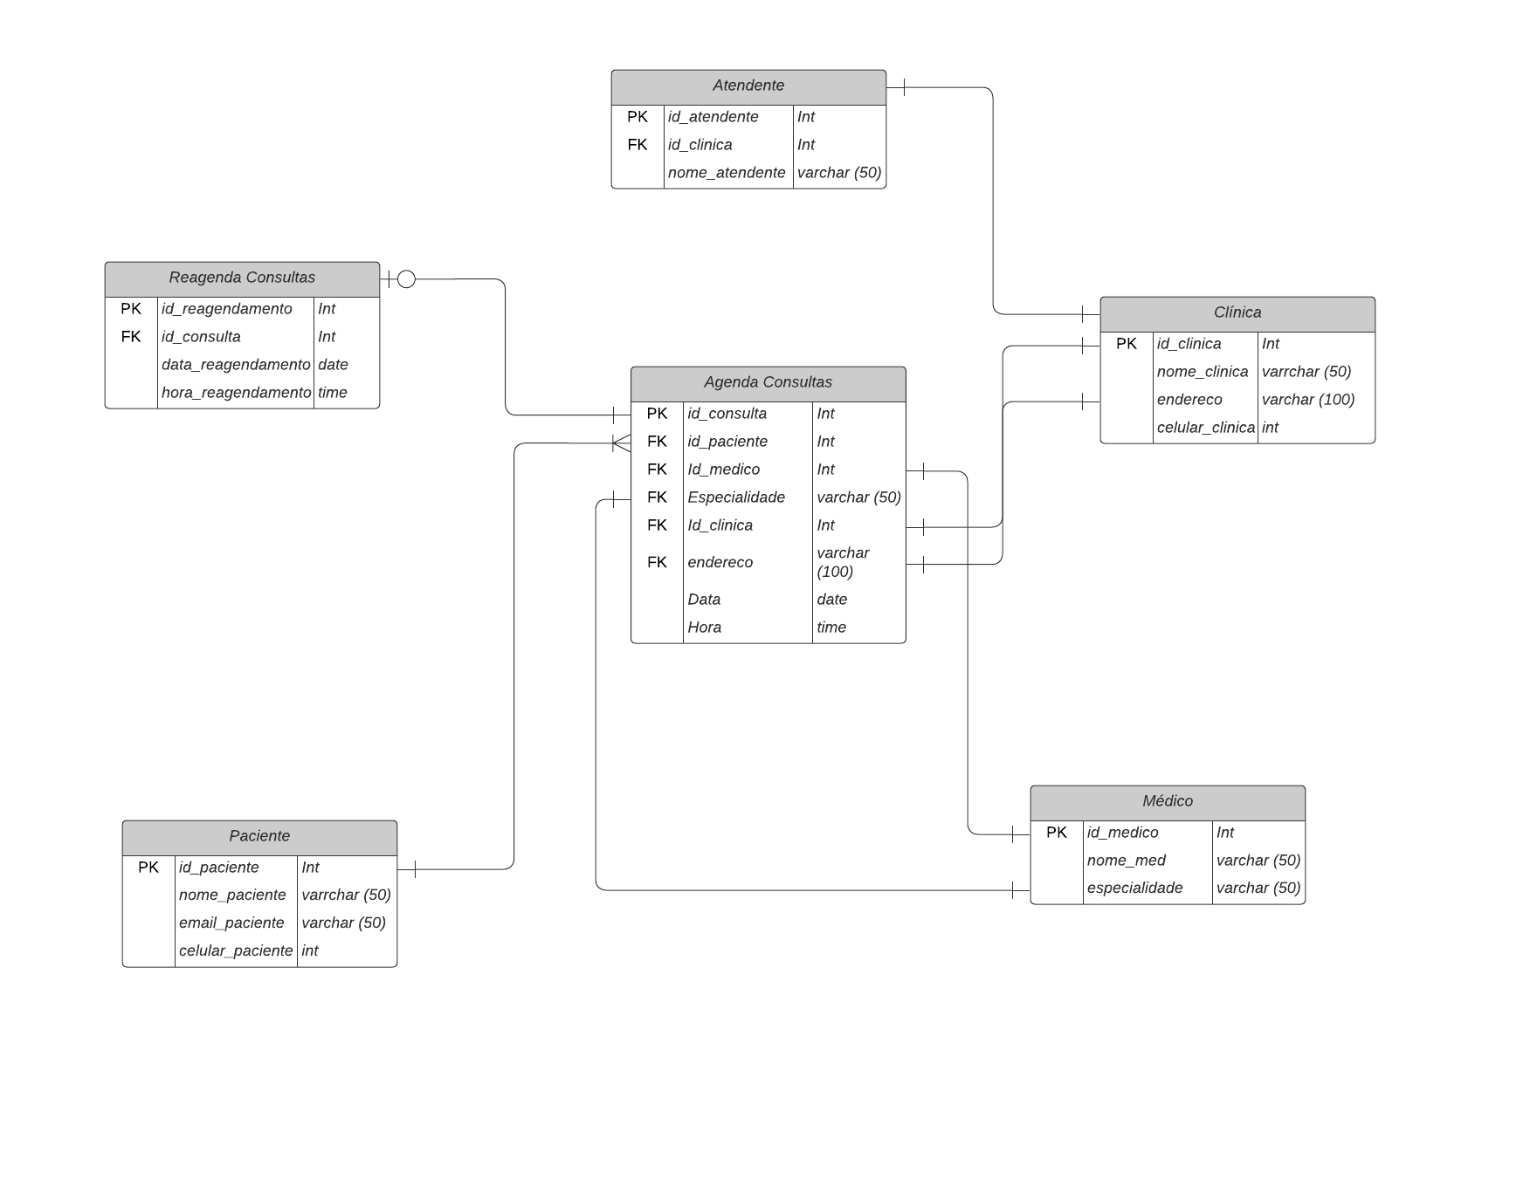

**Dicionário de dados**

|  |  |  |  |  |
| --- | --- | --- | --- | --- |
| **Tabela** | **Chave** | **Colunas** | **Tipo de dado** | **Descrição** |
| Agenda Consultas | PK | Id_consulta | Int | Identifica o agendamento e reagendamento da consulta. |
| FK | Id_paciente | Int | Identifica o paciente. |
| FK | Id_medico | Int | Identifica o médico. |
| FK | Especialidade | Varchar (50) | Identifica a especialidade do médico. |
| FK | Id_clinica | Int | Identifica a clínica. |
| FK | Endereco | Varchar (100) | Identifica o endereço da clínica. |
|  | Data | Date | Identifica a hora do agendamento. |
|  | Hora | time | Identifica a data do agendamento. |
| Reagenda Consultas | PK | Id_reagendamento | Int | Identifica o reagendamento. |
| FK | Id_consulta | Int | Identifica a consulta. |
|  | Data_reagendamento | Date | Identifica a data do reagendamento. |
|  | Hora_reagendamento | time | Identifica a hora do reagendamento. |
| Atendente | PK | Id_atendente | Int | Identifica o atendente. |
| FK | Id_clinica | Int | Identifica a clínica. |
|  | Nome_atendente | Varchar (50) | Identifica o nome do atendente. |
| Clínica | PK | Id_clinica | Int | Identifica a clínica. |
|  | Nome_clinica | Varchar (50) | Identifica o nome da clínica. |
|  | Endereço | Varchar (100) | Identifica o endereço. |
|  | Celular_clinica | Int | Identifica o celular/ telefone da clínica. |
| Paciente | PK | Id_paciente | Int | Identifica o paciente. |
|  | Nome_paciente | Varchar (50) | Identifica o nome do paciente. |
|  | Email_paciente | Varchar (50) | Identifica o e-mail do paciente. |
|  | celular_paciente | Int | Identifica o celular do paciente. |
| Médico | PK | Id_med | Int | Identifica o médico. |
|  | Nome_med | Varchar (50) | Identifica o nome do médico. |
|  | especialidade | Varchar (50) | Identifica a especialidade do médico. |

**Modelo Comportamental (Relação Entidade Pai x Filha):**

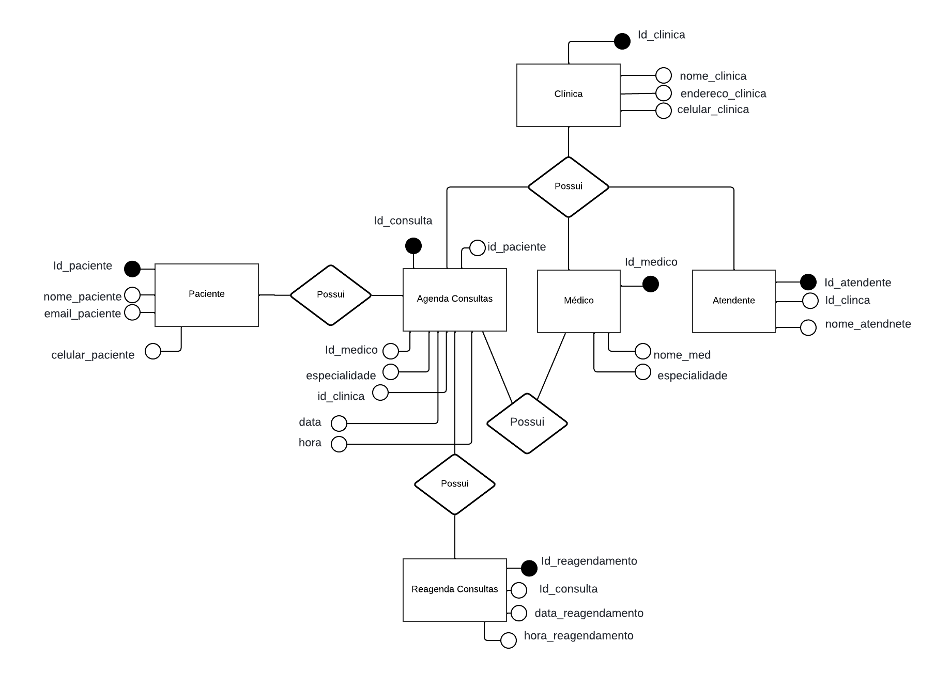

**Diagrama de Contexto**

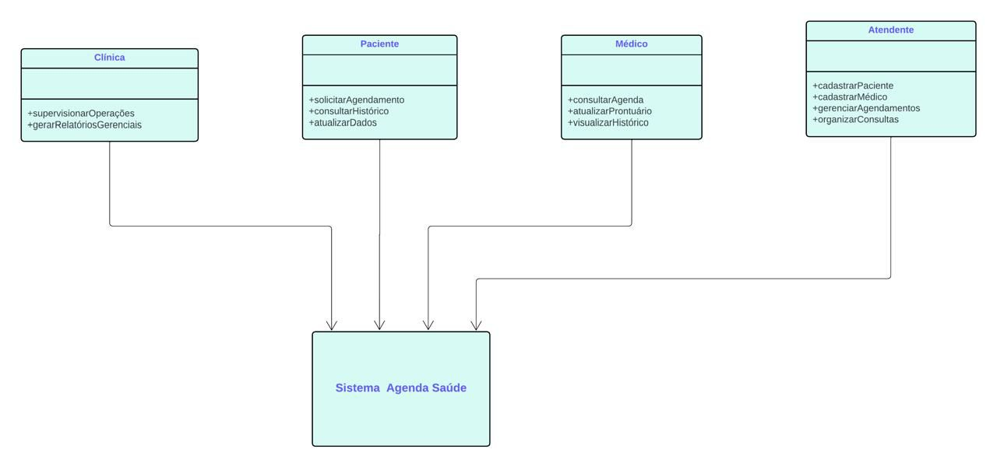**DFD Nível Zero**

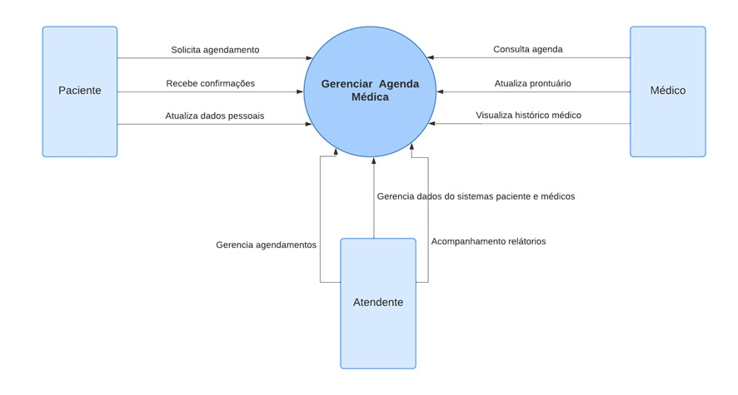

**DFD por Evento**

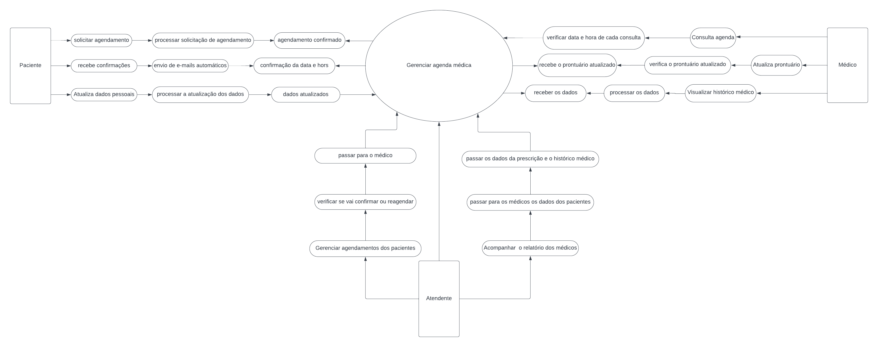

**Processo de Testes (Qualidade do Produto)**

|  |  |  |  |
| --- | --- | --- | --- |
| Testes | Objetivo | Classe | Execução |
| Unidade | Testar métodos e funções individuais. | Usuário | Teste de **cadastro** individual para logar no sistema. |
| Médico |
| Atendente |
| Integração | Testar a interação de diferentes módulos. | Clínica | Teste dos módulos que interagem entre si na verificação e gerenciamento da **agenda de consultas.** |
| Atendente |
| Médico |
| Funcionais | Testar a resposta do Banco de Dados a partir da interação dos módulos. | Clínica | Teste de resposta entre os módulos a partir da solicitação de **agendamento e reagendamento de consultas**. |
| Atendente |
| Usuário |
| Ponta a ponta | Testar o comportamento do usuário a partir da implantação da aplicação. | Clínica | Teste de automatização a partir do comportamento do usuário no cotidiano. |
| Atendente |
| Usuário |
| Médico |
| Aceitação | Testar formalmente as ações do usuário a partir do sistema completo. | Clínica | Testar integralmente as funções do sistema por completo. |
| Atendente |
| Usuário |
| Médico |

**Processo de Implantação**

**1. Homologação:**

* Descrever o processo de homologação do sistema com base nos requisitos definidos.

**2. Instalação:**

* Explicar os passos para a instalação do sistema nos servidores ou ambiente de nuvem escolhido.

**3. Treinamento:**

* Descreva o treinamento fornecido para médicos, atendentes e pacientes para a utilização correta do sistema.

**Aplicação Protótipo (Linguagem de livre escolha)**

A aplicação mobile está sendo construída em **React Native** com **JavaScript**, proporcionando uma experiência fluida e responsiva para os usuários. Além disso, o projeto integra diversas **APIs** para garantir funcionalidades avançadas, como notificações e integração com prontuários eletrônicos.

Tela do cliente / paciente:

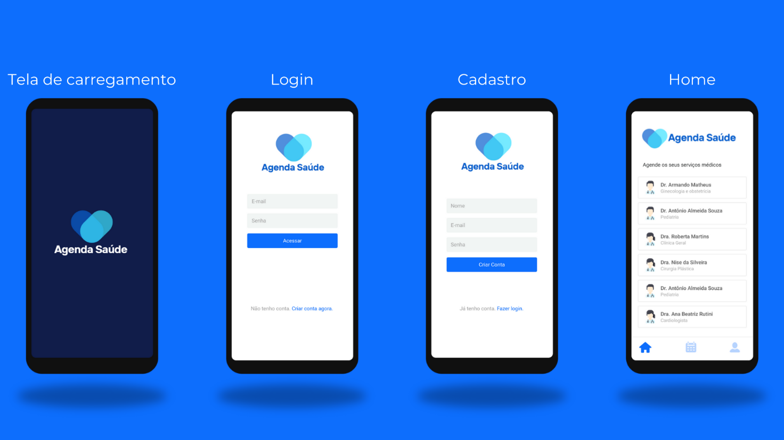

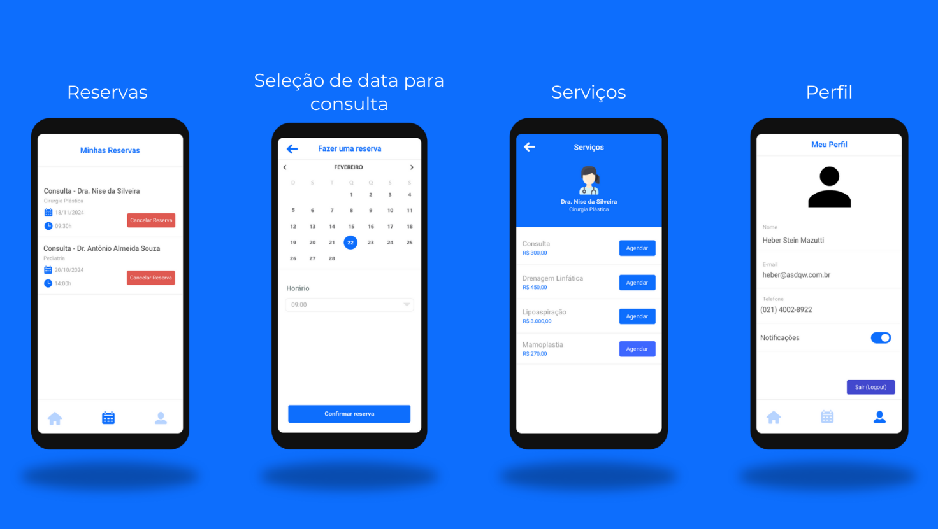

* Tela do médico:

A Tela do Médico, desenvolvida em React e JavaScript, permite aos profissionais de saúde visualizar e gerenciar seus horários, acessar o histórico de pacientes, confirmar consultas e acompanhar solicitações em tempo real, proporcionando um atendimento eficiente e integrado.

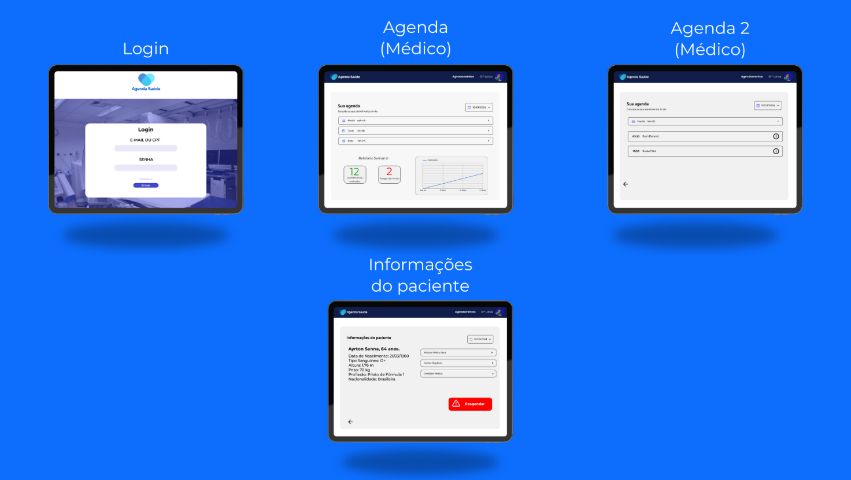

Tela do atendente:

O módulo web, voltado para os atendentes, será desenvolvido utilizando **HTML, CSS, JavaScript** e **PHP**, oferecendo uma interface intuitiva e permitindo a gestão eficiente de consultas e pacientes.

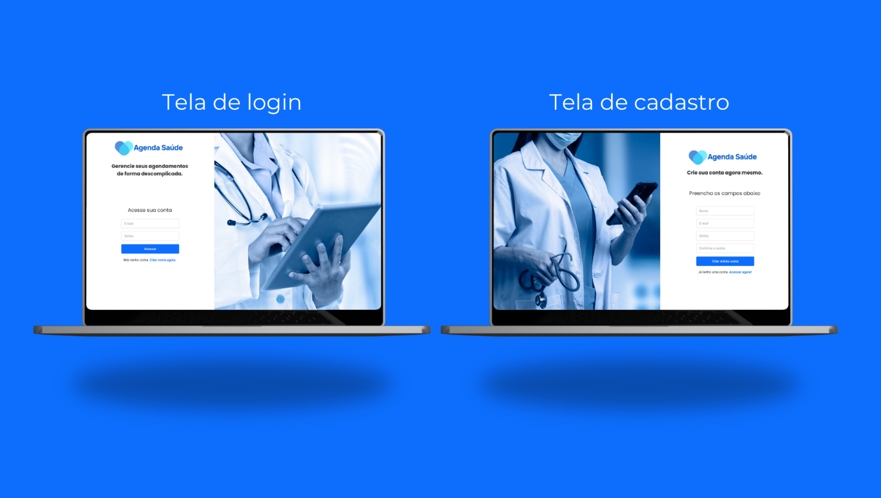

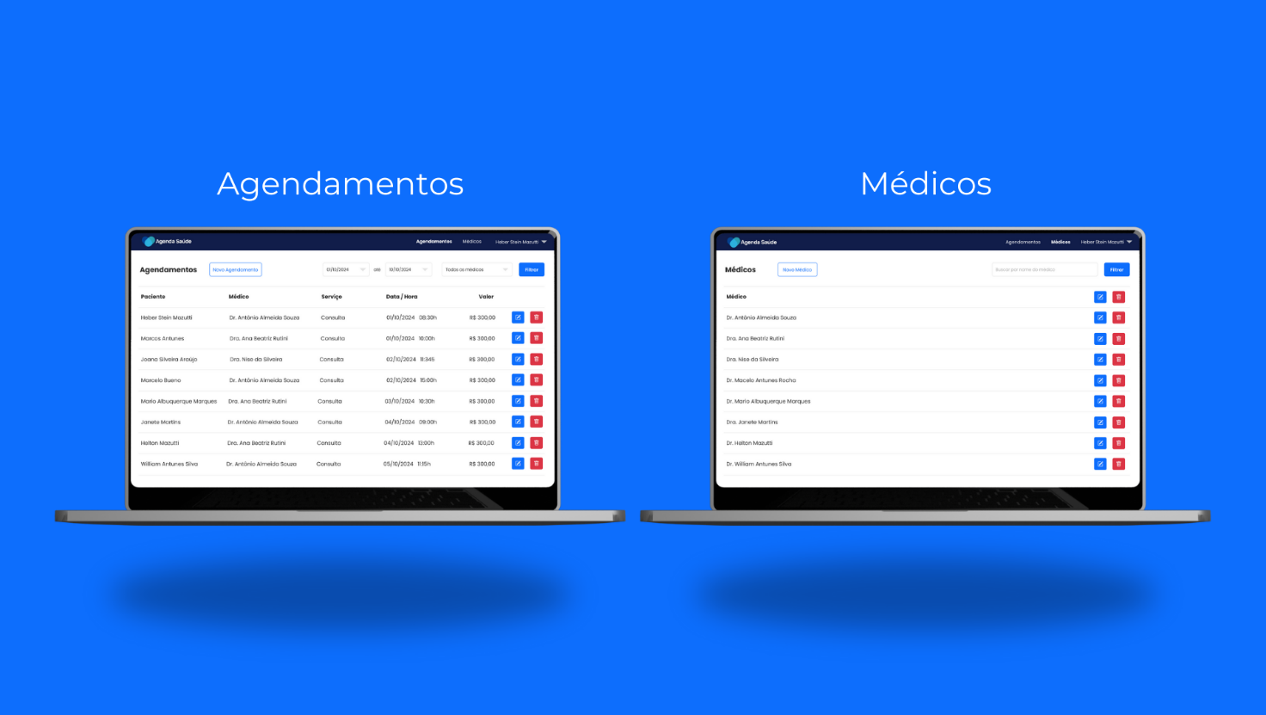

**REFERENCIAS**

Accenture Consulting. (2020). **Consumer Survey on Patient Engagement**. Accenture Health. Disponível em: https://www.accenture.com/us-en/insights/health/engaging-consumers.

McKinsey & Company. (2021). **The Future of Healthcare: How Digital Health Tools Are Transforming the Industry. McKinsey Insights**. Disponível em: https://www.mckinsey.com/industries/healthcare-systems-and-services/our-insights.

World Health Organization (WHO). (2019). **Digital Health Interventions**: A Guide to Implementation. Geneva: WHO. Disponível em: https://www.who.int/publications.

KPMG Health Consulting. (2022). **Improving Patient Access Through Digital Health Solutions**. KPMG Healthcare Insights. Disponível em: https://home.kpmg/xx/en/home/insights.html.

Harvard Business Review. (2020). **Why Healthcare Needs a New Approach to Patient Experience**. Harvard Business Review. Disponível em: https://hbr.org/topic/health-care.

Healthcare Information and Management Systems Society (HIMSS). (2021). Digital **Health and Patient Experience**: The Role of Electronic Health Records. HIMSS Publications. Disponível em: <https://www.himss.org/resources>.

Diagrams and Tutorials / Lucidchart Learning Center. Disponível em <https://www.lucidchart.com/pages/tourkm_CPC_CampaignId=1484560207&km_CPC_AdGroupID=60168114191&km_CPC_Keyword=lucidchart&km_CPC_MatchType=e&km_CPC_ExtensionID=89860657756&km_CPC_Network=g&km_CPC_AdPosition=&km_CPC_Creative=354596054350&km_CPC_TargetID=kwd-33511936169&km_>

CPC_Country=9101294&km_CPC_Device=m&km_CPC_placement=&km_CPC_target=&gad_source=1&gclid=Cj0KCQiAlsy5BhDeARIsABRc6Zt45brkc7ydGwdKAyBT_mjde36CLJ_-hQaFR5edxoGU8mJDWi8PhHEaArI8EALw_wcB